**Seminarium Naukowe – skoncentrowane na osobie**

**pt. *Szukaj mnie wśród szaleńców***

**termin: 20.01.2015 r., wtorek, godz. 17.00-20.00**

**miejsce: Aula UPJPII, Kraków, ul. Bernardyńska 3**

**17.00-17.10: Wprowadzenie do spotkania,   
dr hab. Hubert Kaszyński** (Uniwersytet Papieski Jana Pawła II w Krakowie)**,   
mgr Roksana Kociołek** (Instytut Terapii i Edukacji Społecznej – Stowarzyszenie)

**17.10-17.30: „Świat ZA”,   
mgr Małgorzata Słomka, mgr Ewa Rybska** (Centrum Informacji o zespole Aspergera przy Poradni Psychologiczno-Pedagogicznej Nr 2 w Krakowie)

**17.30-18.15: O doświadczeniu choroby, zdrowienia i życia,   
Krystian Głuszko**

**18.15-18.45: Przerwa**

**18.45- 19.45: Przestrzeń refleksji,**

**mgr Elżbieta Leśniak** (Instytut Terapii i Edukacji Społecznej – Stowarzyszenie),   
**dr Wanda Matras** (Instytut Informacji Naukowej i Bibliotekoznawstwa Uniwersytetu Pedagogicznego w Krakowie, Polskie Towarzystwo Biblioterapeutyczne),   
**mgr Małgorzata Słomka, mgr Ewa Rybska** (Centrum Informacji o zespole Aspergera przy Poradni Psychologiczno-Pedagogicznej Nr 2 w Krakowie),   
**Marta Kogut**, **Anna Janowiec**, **mgr Roksana Kociołek** (Instytut Terapii i Edukacji Społecznej – Stowarzyszenie)

**19.45- 20.00: Podsumowanie, dr hab. Hubert Kaszyński** (Uniwersytet Papieski Jana Pawła II w Krakowie)**, mgr Roksana Kociołek** (Instytut Terapii i Edukacji Społecznej – Stowarzyszenie)**, mgr Małgorzata Słomka** (Centrum Informacji o zespole Aspergera przy Poradni Psychologiczno-Pedagogicznej Nr 2 w Krakowie)**, Krystian Głuszko**

Organizatorzy spotkania:

**Katedra Etyki Pracy Socjalnej Instytutu Pracy Socjalnej UPJPII**

**Instytut Terapii i Edukacji Społecznej – Stowarzyszenie**   
Współpraca:  
**Spółdzielnia Socjalna Równość  
Grupa Wydawnicza M-D-M**

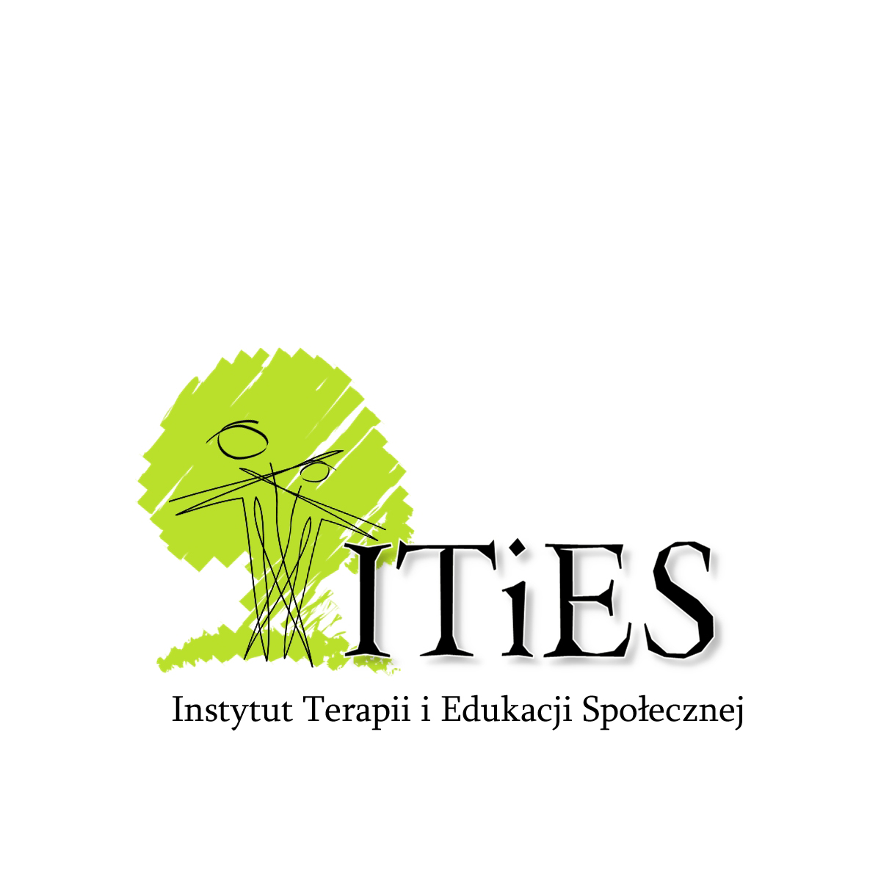

**W Instytucie Terapii i Edukacji Społecznej poszukujemy odpowiedniej metody promocji zdrowia psychicznego. To co nie ulega wątpliwości, to aprobatywne odnoszenie się do wiedzy płynącej z doświadczenia, tych którzy przeżyli głębokie trudności emocjonalne. Najważniejsze źródło tej wiedzy to bezpośrednie spotkanie z osobą i próba podjęcia z nią dialogu. Niemniej podkreślamy również znaczenie spotkania pośredniego, którego medium jest dzieło literackie: autobiografia, wspomnienia, poezja z czasu choroby, czasu jej pokonywania i odzyskiwania zdrowia (www.ities.pl).**